|  |  |  |  |
| --- | --- | --- | --- |
| Logo SupInter 1600 | | **République Tunisienne**  **MinistÈre de l’enseignement SupÉrieur et de la recherche scientifique**  **Université internationale de Tunis**  **École SupÉrieure Internationale PrivÉe de Tunis** | |
|  |  | |

Projet de fin d’étude pour l’obtention du

Licence Appliquée en Technologie de l'Information

Présenté(e) et soutenu(e) par

**Khairallah Youssef**

**CONCEPTION D’UN SITE WEB E-COMMERCE POUR MARCHE DE VENTE DES PRODUITS PARAMEDICAUX EN LIGNE AVEC SUIVI DES COMMANDES ET LIVRAISON**

Juin 2022

**Encadrant académique** :

Madame Amara Dalila

**Encadrant professionnel** :

Monsieur Yaakoubi Mohamed

|  |  |
| --- | --- |
| C:\Users\OasisInfo\AppData\Local\Microsoft\Windows\INetCache\Content.Word\Protech-IT-Logo-02-e1542721146235.png | **Structure d’accueil**  **Protech - IT**  Année Universitaire 2021 / 2022 |

Dédicaces

**A mes très chers parents**

Je vous dois ce que je suis aujourd'hui grâce à votre amour, a votre tolérance et vos innombrables sacrifies.

Que ce modeste travail soit pour vous une petite compensation et surveillance envers ce que vous fait d'incroyable pour moi, j'espère pouvoir vous rendre heureux et ne jamais vous décevoir.

**A mes très chères sœurs**

Je vous dédie ce travail en témoignage des liens solides et intimes qui nous unissent et pour leurs soutiens, encouragements en vous souhaitons un avenir rempli de succès et joie.

Remerciements

C’est avec un grand plaisir que je réserve ces lignes en signe de gratitude et de reconnaissance à tous ceux qui ont contribué de près ou de loin à l’élaboration de ce travail.

Ainsi, mes remerciements vont tout premièrement à **ALLAH**, Seigneur de l’univers qui m’a toujours décerné la volonté, la santé et la patience durant toutes ces années d’études.

Grâce à **Mon Sire** Qui m’a guidé je n’ai jamais perdu l’aménité de mon caractère et la placidité de mon tempérament au milieu de toutes les privations et les difficultés que j’ai vécues.

Je tiens à exprimer mes remerciements les plus vifs à Mr. **Yaakoubi Mohamed** pour m’avoir accepté et suivi tout le long de l’avancement de mon travail.

J’adresse mes profondes reconnaissances au Mr. **Lakhdhar Khalil**, le fondateur de PROTECH-IT, qui m’a accepté pour passer mon projet de fin d’étude au sein de son organisme.

Je tiens à exprimer ma sincère gratitude envers mon encadreur Mme, **Amara Dalila**, pour m’avoir incité à mener à bien ce travail, pour son aide, ses efforts pour m’intégrer dans l’environnement, son dévouement et ses précieux conseils.

Par ailleurs, je remercie **les membres de jury** d’avoir accepté de juger mon travail tout en espérant qu’ils trouvent dans ce rapport les qualités de clarté et de motivation qu’ils attendent.

Que **nos familles** aussi trouvent ici mes vifs remerciements pour leur soutien et leur aide à la fois moral et matériel durant toute ma carrière et surtout durant les moments difficiles.

Introduction Général

   Au début des années 1990, après l'apparition des premiers sites Internet au service du public, le monde de l'entreprise a reconnu que ces connexions avec les clients, leur permettant de découvrir de nouveaux produits et de nouvelles façons de naviguer, de comparer et d'acheter d'un simple clic, étaient des classiques. L'approche commerciale Ainsi, le prochain saut et l'évolution commencent le passage des transactions commerciales à la voie virtuelle de l'Internet.

   Vente en face à face, en passant par le virtuel, à travers Priorisation de l'activité de vente de biens et de services, où Nous obligeant à accorder plus d'attention aux ventes électroniques. Au fil des ans, les magasins en ligne ont été largement Recommandé aux entreprises en fonction des ventes de produits et même servir ces types de sites au nom d'un appareil Fournir à l'échelle mondiale aux clients des ponts vers tous les mondes Informations, produits et services à partir d'un portail en ligne unique liés à ses activités.

   Les sites de vente en ligne permettent aux clients de profiter d’une foire virtuelle disponible est quotidiennement mise à jours sans la moindre contrainte, ce qui leur permettrai de ne jamais rater les coups de cœur, ainsi Une foire sans problèmes de distance géographique, ni d’horaire de travail ni de disponibilité de transport. D’une autre part ces sites offrent à la société de profiter de cette espace pour exposer ses produits à une plus large base de clientèle.

   Le e-commerce, un marché en plein essor. Les chiffres présentés par la Fédération du e-commerce et de la vente à distance (FEVAD) sont clairs : Le e-commerce est un marché particulièrement dynamique. Pour preuve, le cap des 100 milliards d'euros de chiffre d'affaires devrait être franchi en 2019. A ce jour, 87,5% des internautes français ont acheté sur Internet, et 22% des ventes en ligne se font même désormais via terminaux et mobiles. Ces chiffres ont de quoi vous faire tourner la tête, et ils parlent d'eux-mêmes : le e-commerce est l'une des industries les plus dynamiques du moment, une tendance qui se confirme année après année et qui ne cesse de se développer.

   Notre challenge était donc de concevoir et développer un site e-commerce pour le module marketplace de vente en ligne de produits paramédicaux avec suivi des commandes et livraison et en utilisant le Framework Spring Boot et le Framework TypeScript Angular.

   Notre projet a été effectué au sein de la société "PROTECH-IT" en vue de l’obtention du diplôme de Licence en Science de l'Informatique : Génie Logiciel et Système d'Information à l’Université Internationale de Tunis (UIT).

   Le présent rapport s'étale sur quatre chapitres : Dans le premier chapitre, nous présentons le cadre général du projet : présentation de l’entreprise d’accueil et du contexte général du projet suivi par les problématiques traites et la présentation du sujet et les avantages et les inconvénients du e-commerce et Objectif & Travail demandé. Chapitre 2 présente …

CHAPITRE 1 : Présentation du cadre de projet

1. Introduction

   Dans ce chapitre introductif, nous citons le projet à son cadre général. Pour ce faire, nous procédons à la présentation de l’entreprise d’accueil, Méthodologie de travail et du contexte général du projet suivi par les problématiques traites et la solution proposée.

1. Présentation de l’entreprise

**PROTECH** est une société de services numériques basée à Gabes à responsabilité limité(S.A.R.L). Fondé et agréé par l’Etat en 2013. Sa mission est de fournir une approche novatrice de l’enseignement et du développement informatique et industrielle. **ProTech-IT** est engagé à appliquer des normes élevées de qualité et d’innovation dans les domaines du marketing, la formation et le développement [1]. (https://www.protech-it.org/index.php/propos/)

    « ProTech-IT » préconise et met en œuvre des solutions techniques pour concevoir ses domaines sur-mesure ou adapter des solutions techniques existantes. A ce titre, elle est en charge de:

* L’analyse des besoins.
* Le choix de solution technique.
* Le développement de toutes les fonctionnalités techniques.
* Le respect des bonnes pratiques de codage.
* Les tests et la validation des fonctionnalités développées.
* L'Intégration e-commerce.
* La maintenance évolutive des applications.

   Grâce à une expertise métier et technique, ProTech-IT offre à ses clients une solution adaptée à leurs besoins dans différents secteurs d’activités, même elle garantit également une bonne communication et un service de support de qualité toute réclamation ou demandes.



Figure 1 : Logo de ProTech-IT

1. Méthodologie de travail

   L'une des suggestions pour obtenir un logiciel satisfaisant est de suivre des méthodes de développement efficaces. Les méthodes agiles prennent en compte tous les aspects d'un projet informatique et de son cycle de vie. Il existe plusieurs méthodes agiles et classiques déjà en place :

* Cycle en V
* Scrum

Cycle en V

   La première méthode largement utilisée dans le monde est la méthode du «Cycle en V», qui est une méthode d'organisation de projet conçue pour limiter les problèmes et permettre un retour limité aux étapes précédentes en cas d'exception. Il est sous forme d'un V dont la première étape contient les étapes de la conception du projet, et la deuxième étape contient les tests du projet. La pointe du V représente la phase de mise en œuvre du projet et Chaque étape est liée à l'étape précédente. La figure 2 montre le principe de base du « Cycle en V »

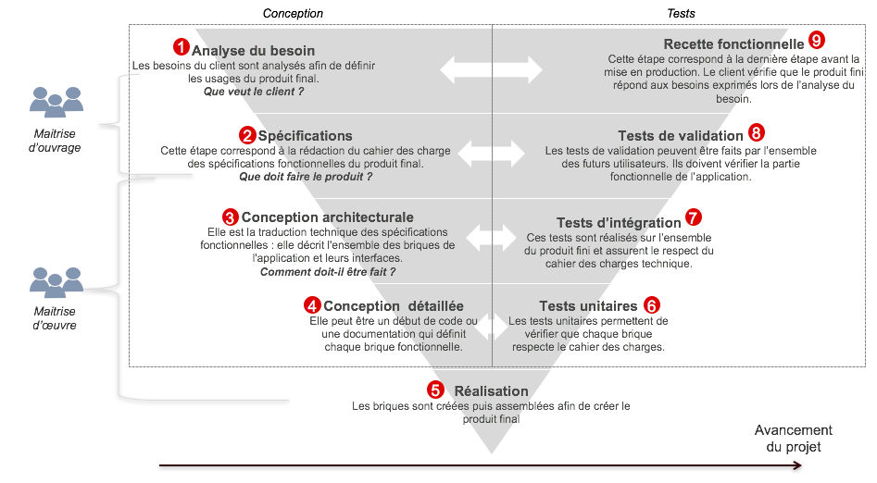

Figure 2 : Cycle en V

Scrum

   Scrum est une méthode de gestion de projet agile : des cadences itératives, des rôles et réunions spécifiques et limités dans le temps, des artefacts (Product Backlog, Sprint Backlog et Schedules) et les règles du jeu. C'est ce qui est de plus en plus utilisé dans le monde des "méthodes" agiles. Il existe d'autres méthodologies agiles telles que "SCRUM/XP Hybrid", "CUSTOM Hybrid", etc., mais Scrum est la plus couramment utilisée (d'après la figure 3). Scrum définit trois rôles [2]: (https://agiliste.fr/guide-de-demarrage-scrum/)

* + Le Product Owner : porte la vision du produit à réaliser. Son travail est en interaction avec l’équipe de développement. Il s’agit généralement d’un expert du domaine métier du projet.
  + L’Équipe de Développement : chargée de transformer les besoins exprimés Par le Product Owner en fonctionnalités utilisables. Elle est pluridisciplinaire et peut donc encapsuler plusieurs compétences tels que le graphiste, l’architecte web, l’intégrateur, etc.
  + Le Scrum Master : qui doit maîtriser la conduite du cadre de processus Scrum et de s’assurer qu’il est correctement appliqué. Il a donc un rôle de coach entre le product Owner et l’équipe de développement.

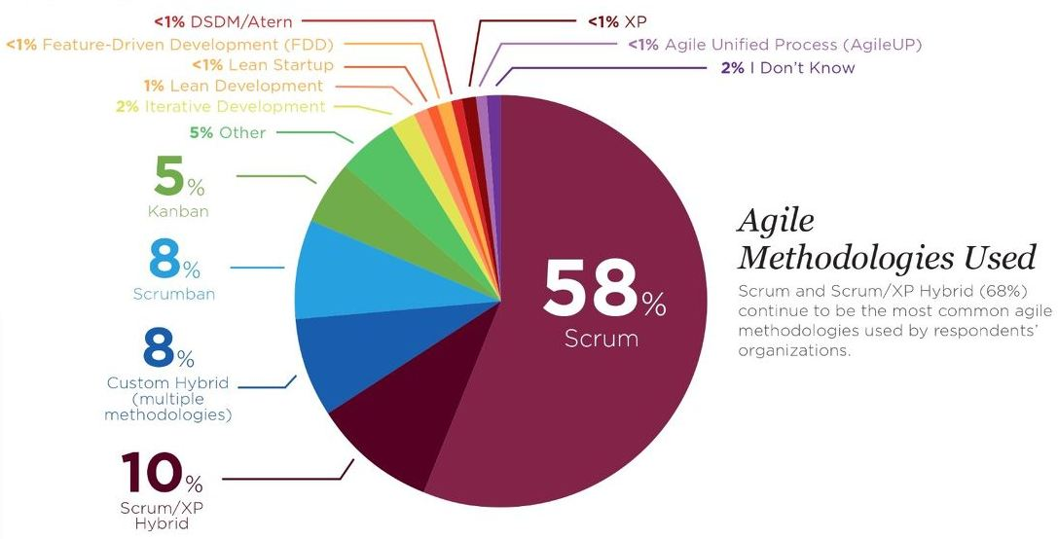

Figure 3 : Statistiques sur l’utilisation des méthodes agiles

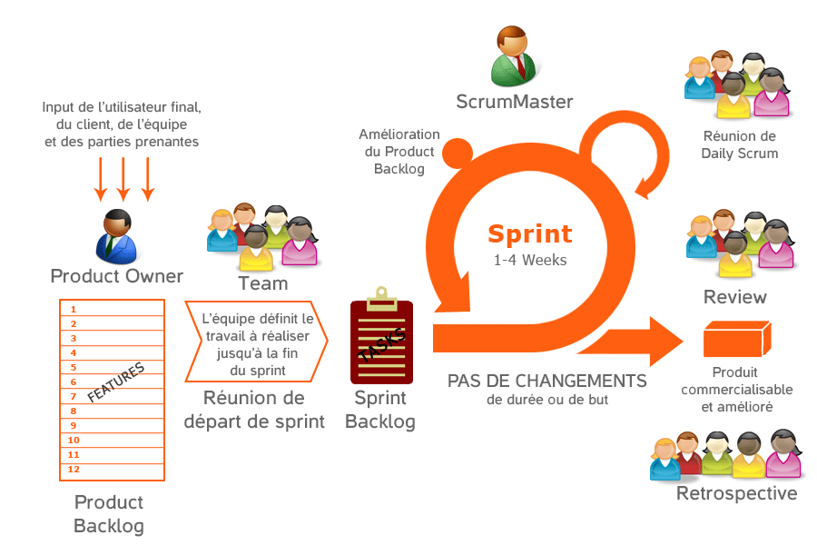   Les étapes du cadre de processus Scrum sont : La première étape consiste à définir la vision du produit à réaliser. La vision décrit ensuite les principaux objectifs, les jalons et le public cible. La deuxième étape consiste à établir toutes les exigences fonctionnelles et non fonctionnelles du produit. L'équipe de développement estime ensuite chaque exigence à l'aide de la technologie Planning Poker. Ensuite, convertissez les exigences en fonctions utilisables. Le principe est de convertir d'abord les besoins qui apportent la plus grande valeur ajoutée au parrain. Par conséquent, prioriser les exigences fonctionnelles à plus forte valeur ajoutée est un problème. Cette liste est appelée Product Backlog. La figure 4 montre les principes de base du cadre de processus Scrum.

Figure 4 : Cycle de vie de SCRUM

Tableau comparatif

   On présente dans cette section un tableau comparatif (Tableau 1) qui présente selon un ensemble des critères la différence entre Cycle en V et SCRUM.

|  |  |  |
| --- | --- | --- |
| Critères | Scrum | Cycle en V |
| Cycle de vie | Processus itératif | Phases séquentielles |
| Planification | Au début de chaque sprint | Au début du projet |
| Contrôle Qualité | Fin de chaque sprint | Fin du cycle de développement |
| Équipe | Scrum master /  Product owner (PO) /  Équipe de développement (Dev) | Chef de projet/  Maîtrise d'ouvrage (MOA)/  Maîtrise d'œuvre (MOE) |

Tableau 1 : Tableau comparatif entre Cycle en V et Scrum

1. Contexte générale du projet

   Durant le deuxième semestre de l’année 3éme L3SI au sein de l’Université Internationale de Tunis. Ce projet est réalisé au sein de la société PROTECH-IT dans le cadre du stage de fin d’étude durant la période du 07 Février 2022 aux 31 Mai 2022, il m’a été donné de conception et développer un site e-commerce pour marche de vente des produits paramédicaux en ligne avec suivi des commandes et livraison.

1. Les Problématiques traites

   Aujourd'hui, la plupart des magasins paramédicaux s'adaptent progressivement au e-commerce via les réseaux sociaux, qu'ils utilisent pour augmenter leurs publicités de produits et promouvoir leur présence sur les marchés locaux de leur région.

   Pour les grandes entreprises de vente à distance disposant de leurs propres plateformes de vente en ligne, celles-ci leur permettent de construire des relations plus interactives avec les clients. C'est ce qui les incite à acheter sur les sites Web de ces entreprises.

   En raison du rythme de vie accéléré, les clients n'ont pas le temps ni la possibilité d'investir dans leurs propres plateformes de commerce électronique pour les petites et moyennes entreprises telles que les petits restaurants, les pâtisseries et les magasins qui ne sont pas capables de créer leur propre activité en ligne. . Et maintenant, en raison des conditions sanitaires provoquées par la pandémie, ces entreprises ont vu leurs revenus chuter.

1. Solution proposée

   Pour pallier à ces problèmes, nous proposons de concevoir et d'implémenter un site web qui regroupe toutes les fonctionnalités d'un site e-commerce. Donc notre solution englobe à la fois :

* Fonctionnalités nécessaires pour une vente et un achat de produits.
* Facilité d'utilisation.
* Interface ergonomique.

1. Conclusion

   Tout au long de ce chapitre, nous avons présenté l’organisme d’accueil PROTECH-IT, sa structure sociale et ses principales activités et compétences. Par ailleurs, nous avons dégagé méthodologie de travail du développement de notre projet.

   À la fin, nous avons présenté le contexte général du projet et les problématiques pour énoncer la solution proposée.

Chapitre 2 : Etude préalable

1. Introduction

   Dans ce chapitre, nous commencerons par présenter notre équipe SCRUM. Nous engagerons par la suite, l’expression des besoins fonctionnels et non fonctionnels avec une identification des acteurs de notre solution. Par la suite, nous élaborons le Backlog du produit et nous planifierons les sprints.

   Pour conclure, nous présenterons notre l’identification de l’architecture de l’application et la présentation de l’environnement matériel.

1. Constitution de l’équipe SCRUM et rôle

   Avant toute application du cadre de processus SCRUM, il y a lieu de constituer notre équipe, celle-ci est dressée dans le tableau 2 :

|  |  |  |
| --- | --- | --- |
| **Product Owner** | Yaakoubi Mohamed | Encadrant professionnel |
| **Scrum Master** | Amara Dalila | Encadrant académique |
| **Équipe de Développement** | Khairallah Youssef | 3éme année Licence en Science de l'Informatique : Génie Logiciel et Système d'Information |

Tableau 2 : Tableau de l’équipe Scrum

Product Owner (PO) [3] : (https://blog-gestion-de-projet.com/roles-et-responsabilites-de-scrum/#t-1648036339551)

* 1 PO par équipe
* Il est responsable de maximiser la valeur du produit résultant du travail de l’équipe de développement
* Le Product Owner est le seul responsable de la gestion du Backlog Produit (Product Backlog).

Scrum Master (SM) [3] :

* Scrum Master est expert du cadre méthodologique SCRUM
* Le Scrum Master a pour responsabilité essentielle d’aider l’équipe à appliquer Scrum et à l’adapter au contexte.
* Il a une grande influence sur la façon de travailler, sur le processus, comme le Product Owner en a une sur le produit.
* Il guide l’équipe pour mener les développements produit vers le succès.

Équipe de Développement (Dev) [3] :

* Dans Scrum, l’équipe s’organise elle-même et doit avoir toutes les compétences nécessaires au développement du produit.
* Une équipe Scrum est pluridisciplinaire (Architecte, concepteur, développeur, testeur,…
* Une équipe Scrum est auto-organisée.

1. Identification des acteurs

   Dans cette partie, nous allons fixer les acteurs clés et les rôles-métiers qu’ils jouent dans notre système.

   Un acteur est une entité extérieure au système de modélisation qui interagit directement avec lui, ou au mieux, un utilisateur du système. Un acteur peut être une personne ou un autre système informatique qui souhaite accéder à un ou plusieurs services fournis par l'interface. Il interagit avec le système en envoyant ou en recevant des messages.

   Par ailleurs, notre application va intervenir les différents acteurs suivants :

* **Administrateur :** C’est le responsable de tous les processus du site (gestion de produit, gestion commande, gestion profile, gestion utilisateur, gestion catégorie et gestion livraison).
* **Client :** C’est le responsable de suivi les produits, faire les commandes, création de compte, consulter et donne les avis et gestion profile.
* **Visiteur :** C’est le responsable de suivi les produits et consulter les avis.
* **Livreur :** C’est le responsable de gestion commande, gestion profile et gestion livraison.

1. Backlog du produit

   Le backlog produit est une liste d’éléments ou de fonctionnalités nécessaires pour atteindre les objectifs ou définir les attentes au sein d’une équipe, le tout classé par ordre de priorité. Elle permet à ses membres de suivre leurs tâches. Chaque produit développé a généralement un seul backlog produit, lui-même attribué à une équipe [4]. (<https://asana.com/fr/resources/product-backlog>)

   Notre Backlog du produit, présenté dans le tableau ci-dessous, est constitué de User Stories. Chaque User Story est caractérisé par les champs suivants :

* Id Story : c’est un nombre unique et auto-incrémenté pour chaque story.
* User Story : C’est le résumé du user story.
* Description : Une description du User Story.
* Complexité : La complexité est évaluée entre faible, moyenne et élevé :
* Faible : étant une valeur équivalente à un niveau de complexité facile.
* Moyenne : étant une valeur équivalente à un niveau de complexité moyenne.
* Élevé : étant une valeur équivalente à un niveau de complexité difficile.
* Priorité : Par rapport au client représentée suivant la méthode **"MoSCoW"**, qui est une technique possédant un objectif qui s'articule autour d'un accord entre le maître d’œuvre et le maître d'ouvrage sur l’importance des tâches que nous allons réaliser par rapport aux délais prévus.

MoSCoW a pour signification (le o ne représente rien c’est juste pour rendre le mot prononçable) :

* M (Must have) : doit être fait (vital).
* S (Should have) : devrait être fait dans la mesure du possible (essentiel).
* C (Could have) : pourrait être fait dans la mesure où cela n'a pas d'impact sur les autres tâches (confort).
* W (Won't have) : ne sera pas fait cette fois mais sera fait plus tard (luxe, c’est la zone d'optimisation budgétaire). [5] (en.wikipedia.org/wiki/MoSCoW_method)

Dans le tableau se dessus nous présentons Product Backlog de notre projet :

|  |  |  |  |  |  |
| --- | --- | --- | --- | --- | --- |
| **Id Story** | **User Story** | **Description** | **Complexité** | **Priorité** | **Sprint** |
|  | Intégration de l’interface Dashboard admin | En tant que admin je dois pouvoir à la plateforme | Faible | Must | 1 |
|  | Authentification | En tant que (admin/ Client/Livreur) je dois m’authentifier | Moyenne | Must | 2 |
|  | Inscription | En tant qu’un nouveau Client je dois pouvoir m’inscrire | Moyenne | Must | 2 |
|  | Gestion profile | En tant que admin, je dois pouvoir consulter les profiles | Moyenne | Must |
|  | Gestion des catégories | En tant que administrateur, je dois pouvoir d'ajouter, modifier, supprimer et consulter une catégorie | Faible | Must | 3 |
|  | Gestion des produits | En tant que administrateur, je dois pouvoir d'ajouter, modifier, supprimer et consulter un produit | Moyenne | Must |
|  | Gestion d’utilisateur | En tant que admin, je dois pouvoir d'ajouter, modifier et supprimer un utilisateur (Admin/ Client/ Livreur) | Moyenne | Must |
|  | Gestion Commande | En tant que (admin/ livreur), je dois pouvoir consulter les commandes | Moyenne | Must |
|  | Gestion de livraison | En tant que (admin/ livreur), je dois pouvoir consulter les livraisons | Moyenne | Must |
|  | Donner les avis | En tant que client, je dois pouvoir de donne les avis pour les produits | Moyenne | Must |
|  | Consulter les avis | En tant que (Admin/ Client/ Visiteur/ Livreur) je dois pouvoir consulter les avis | Moyenne | Must | 4 |
|  | Gestion de message | En tant que (Admin/ Client), je dois pouvoir d’envoyer et récepter un message | Moyenne | Must |
|  | Consulter les messages | En tant que (Admin/ Client), je dois pouvoir de consulter les messages | Moyenne | Must |

Tableau 3 : Tableau de Backlog du produit

1. Conclusion

Au terme de ce chapitre, nous commençons par la constitution de notre équipe SCRUM. Nous avons consacré la deuxième section pour définir l’identification des acteurs. En fin, nous présenté le Backlog de produit.